Triệu chứng và cách điều trị bệnh táo bón ở trẻ
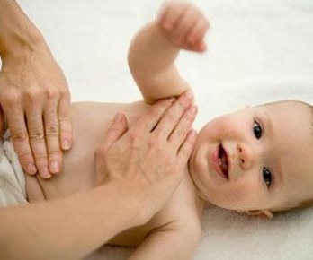Táo bón là bệnh thường mắc ở trẻ, khiến trẻ còi cọc, chậm lớn, ảnh hưởng tới rất nhiều sức khỏe của trẻ, khiến các bậc phụ huynh vô cùng lo lắng. Hiểu được điều này beyeu9.com sẽ giúp bạn tìm hiểu rõ hơn về triệu chứng và cách điều trị bệnh táo bón ở trẻ, giúp các bậc phục huynh có thể bình tĩnh, bớt lo lắng để tự mình có thể điều trị cho trẻ tại nhà.
- Cách hay trị táo bón tại nhà.
- Nguyên nhân, cách trị bệnh táo bón ở trẻ.

Triệu chứng, cách điều trị bệnh táo bón

Triệu chứng bệnh táo bón
Nguyên nhân dẫn tới bệnh táo bón ở trẻ có rất nhiều nguyên nhân khác nhau. Có thể do trẻ đang cho bú chuyển sang ăn dặm cho trẻ, do cho trẻ ăn linh tinh, các thức ăn khó tiêu hóa… dẫn đến táo bón cho trẻ. Khi trẻ mắc bệnh thường có 1 số biếu hiện sau:
- Thời gian đi tiêu lâu khoảng 3 ngày hoặc hơn 3 ngày mới đi tiêu được
- Phân rắn, nhỏ như phân dê hoặc có thể phân quá to
- Việc đi tiêu khó khăn, phân són cục, đau, rát, khiến trẻ sợ đi tiêu
- Ngoài ra bệnh còn có thế có 1 số biểu hiện như: đau bụng, buồn nôn, chậm lớn, sụt cân, bụng chướng…
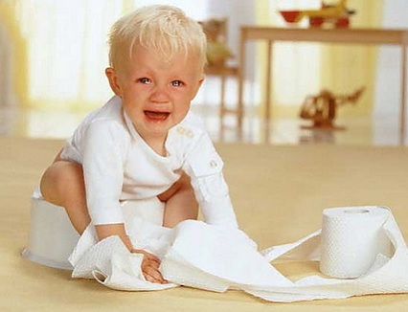

Cách điều trị bệnh táo bón đơn giản
- Cho trẻ uống các loại nước ép hoa quả như mận, táo nguyên chất khoảng 30ml đến 100ml mỗi ngày tùy theo từng tháng tuổi của mỗi bé. Uống loại nước hoa quả này có tác dụng giúp bé giảm được táo bón và dần sẽ hết
- Nếu trong trường hợp trẻ ăn dặm được 1 thời gian rồi mà vẫn bị táo bón thì nên cho trẻ ăn các loại thực phẩm có chứa nhiều chất xơ như các loại rau, đậu hà lan, rau bina, bông cải, mận, đào… để giúp trẻ có thể đi tiêu tốt và dễ dàng hơn
- Không nên cho trẻ ăn các loại chuối, sốt táo, hạn chế bột gạo vì trong tình trạng đó sẽ khiến bệnh của trẻ nặng hơn
- Nên cho trẻ uống nhiều nước và ăn các loại thức ăn có chứa nhiều chất xơ
- Khi trẻ bị táo bón nên tắm cho trẻ bằng nước ấm và kết hợp các phương pháp massage vùng bụng cho trẻ theo chiều kim đồng hồ.
Ngoài ra nếu làm theo các phương pháp điều trị trên cho trẻ mà vẫn thấy trẻ không đỡ, vẫn bị táo bón thì lên đưa trẻ đi đến bác sĩ để có cách điều trị phù hợp hơn.
Trên đây là bài viết giúp bạn hiểu rõ hơn về bệnh táo bón và những triệu chứng và cách điều trị bệnh táo bón ở trẻ, giúp bạn bớt lo lắng và có thể tự điều trị cho trẻ ở nhà một cách hợp lý, để cho trẻ nhà bạn luôn có một sức khỏe tốt bạn nhé.

